Муниципальное дошкольное образовательное учреждение

«Детский сад № 70»

**Консультация для родителей**

**на тему:**

**«Искатели сокровищ»**



Воспитатель: Баранова Е.В.

Ярославль

12.01.2024 г.

Швейцарский психолог и философ Карл Густав Юнг утверждал: « Песок уравновешивает эмоции, положительно влияя на психику ребёнка»

Представьте себе: самый обыкновенный песок в песочнице или на берегу моря может стать лучшим развивающим творческим материалом для ваших детей. Игры с ним не только увлекательны, но и способствуют раскрытию натуры ребёнка, а также успокаивают.

**МОКРЫЕ ОТПЕЧАТКИ**

Летом на речке или на пруду либо в бархатный сезон, который сейчас в самом разгаре, на берегу моря снимите обувь и посоревнуйтесь с малышом, у кого глубже получится отпечаток. Попросите кроху надеть шлёпанцы и оставить отпечаток своей ножки. А теперь пусть он наденет ваши тапочки и посмотрит, какие получаются большие – пребольшие следы…Теперь пусть малыш снова снимет тапочки и сделает такой широкий шаг, какой только может.

**На морском берегу походите по песку на носочках, на пяточках, поджимая пальцы ног, попрыгайте на левой и на правой ножке.**

**ЗАБАВНЫЕ ЛАДОШКИ**

Это игра похожа на предыдущую, только оставлять отпечатки на песке мы будем не пятками, а ладошками. Пусть ребёнок сильно приложит ладошку к песку, обязательно влажному, а затем подходящей палочкой, найденной тут же, на берегу, дорисует изображение. Что получилось? Человек с волосами? Петух с гребешком или рыбка с хвостом?

Можно украсить свой отпечаток камешками, уложив их по контуру ладошками или выложив узор внутри.

**КУЛИЧИКИ**

Самая популярная детская игра с песком – куличики. Их можно «печь», не только используя разнообразные формочки и ведёрки, но и придавая форму песку (лучше влажному) ручками. Можно изготовить целый песочный торт на день рождения куклы и украсить его красивыми камушками и веточками – «свечками».

**РИСУНКИ НА ПЕСКЕ**

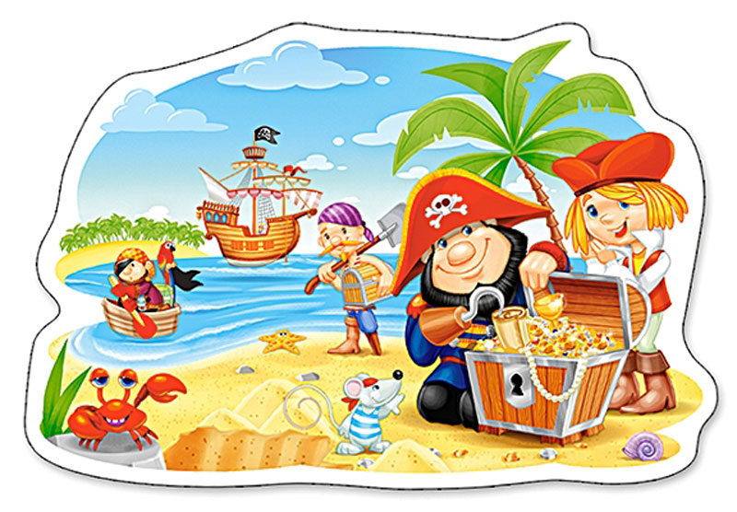**- На песке рисунок мой,**

**Речка, ты его не смой!**

**- Твой рисунок так хорош,**

**И не хочешь, да слизнёшь!**

**(В.Ланцетти**)

Тонкой палочкой малыш может чертить на песке цифры, буквы, разные фигуры – волнистые линии, круги, солнышки, точки. А можно создать почти настоящие «бусы» для мамы: сначала провести линию на песке, а затем «нанизывать» на неё разные по форме и величине геометрические фигуры. Если ваш ребёнок уже немного читает, напишите ему на песке слово с пропущенной буквой и попросите вписать её.

**ЗОЛОТОИСКАТЕЛИ**

В эту игру играют несколько детей. В песочнице или на пляже дети разбрасывают много камешков по песчаной поверхности и потом хорошенько засыпают их песком, утрамбовывая. Клад готов. Теперь задача каждого золотоискателя по команде начать искать клад и набрать как можно больше камней в своё сито или ведёрко. Кто больше «золота» найдёт?! Кто самый удачливый искатель сокровищ?

**ВОЛШЕБНЫЕ СЕКРЕТИКИ**

Скорее всего, в эту игру вы играли в детстве. Найдите прозрачное стеклышко любого цвета, приготовьте кусочек фольги или фантик от шоколадной конфеты, сорвите цветок или узорный листик.

Теперь выройте вместе с вашим малышом небольшую ямку во влажном песке. В ямку на самое дно положите кусочек фольги, на фольгу – ваш листик или цветок, а затем всё накройте цветным стёклышком, плотно прижав им фольгу. Засыпьте получившуюся «драгоценность» песком и разровняйте поверхность.

В чём интерес этой игры? В ощущении тайны! Никто вокруг не знает, но вы-то знаете: стоит наклониться над землёй и начать палочкой и руками раскапывать песок в определённом месте, как постепенно, словно из небытия, возникнет цветная картинка под стеклом, которая заблестит на солнце. Пусть малыш сдует с неё песчинки. « Мама, я нашёл секретик!» - воскликнет ваш ребёнок, и вы поймёте его радость.

**СТРОИМ СКАЗОЧНЫЙ ГОРОД**

Эта игра известна давно и положена в основу песочной терапии, которую разработали ученики Юнга. Использование природных материалов помогает малышу укрепить связь с природой, а игра с разнообразными фигурками – смоделировать свою особую картину мира.

Из песка, камешков, кусочков веток, щепок и верёвок ребята могут выстроить целый город, в котором есть всё: замысловатые туннели, длинные реки с навесными мостами, долины, горы и озёра.

Можно возвести стены, сделать глубокие, наполненные водой, рвы. Заранее соберите коллекцию миниатюрных фигурок высотой не более 8 см (это будут жители города). В набор могут войти добрые и злые сказочные герои (принцессы и гномы, рыцари и феи); животные (домашние, дикие, доисторические, морские); машины и корабли и многое другое. Словом, всё, что встречается в окружающем и сказочном мире, может занять место.

Возьмите за основу игры сюжет любимой книги или мультфильма или сочините свой собственный.

Например, ребятишки могут стать защитниками страны, на которую неожиданно и коварно напали силы зла (страшные драконы, дикие звери), и их задача – спасти жителей, вновь отстроить разрушенный город. Роя ямки и строя дороги, сочиняя сказки, наши перемазанные дорогие строители учатся сотрудничать и дружить.

**Игры с песком – это хорошая возможность обучить детей** **природно – ландшафтному моделированию. Строя из песка вместе с ребёнком, мы развиваем его кругозор и пространственную ориентацию.**

